關於自行開發的 gex BPM，還有下列事項待修正
- 在 menu 列新增 [上呈] button，不過要判斷參數有設
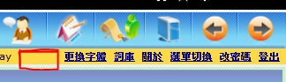
新增上呈

判斷是否顯示(若為 Y，才顯示上面的 button)
Select PARAVALUE from PARAMETER WHERE PARATYPE='SYS' AND PARAFIELD='GEXFLOW'

當 USER 按下此 button 時，請執行 exec GEXBPM_GENFLOW1
此 sp 會讀取 flow 的相關設定，將需要簽核的單據上呈
請注意：沒有執行此作業，就不會產生簽核的待辦事項

另外，上呈後要判斷是否要發送 mail 通知相關的人員(依設定)，詳細的說明請參考第二點的說明

已找到 sql db 發送 mail 的正確方法，並測試
接下來要改原來寫到BPM_SENDMAIL 的相關 sp
然後，還必須新增以下2個參數
SELECT PARAVALUE FROM PARAMETER WHERE PARATYPE = 'SYS' AND PARAFIELD = 'MAIL_PROFILE'

SELECT PARAVALUE FROM PARAMETER WHERE PARATYPE = 'SYS' AND PARAFIELD = 'WEBSITE'

Server 上的 sp 尚未更新，但 sp 程式已改好可以測試
目前看來所有的功能應該都已經完成
不過 Sign 和 Back Sign 現在是用原 EEP 的程式改的
- UI 太差，且常會報莫明的錯誤
- 我們的程式和 eep 完全無關
應該要重新改寫

- 再來是發送 mail 的相關程式
- 目前的寫法，是將要發送的 mail 寫到BPM_SENDMAIL 這個暫存檔中
- 下面三個時間點要在執行完相關的 sp 後，請 RD 寫一段程式，讀 Table BPM_SENDMAIL的內容，然後發送 mail
由於 sql db Mail 已測試可以使用，所以 mail 的發送會直接寫在 sp 中
原BPM_SENDMAIL 的內容，仍保留，但只當成是發送 mail 的 Log 檔
- 發送 mail 時
- 請參考 EEP Flow 發送的 mail 格式及內容
發送者= BPM_FLOWDATA_LOG.LOGINID
流程=
SELECT B.BILLDESC FROM BPM_FLOWDATA_M A
LEFT JOIN BPM_FLOWSETUP_M B ON A.BILLTAG = B.BILLTAG
WHERE A.BILLNO = @簽核單號(BILLNO)
簽核單號= BPM_FLOWDATA_LOG.BILLNO
說明=
日期= BPM_FLOWDATA_LOG.SENDDATE
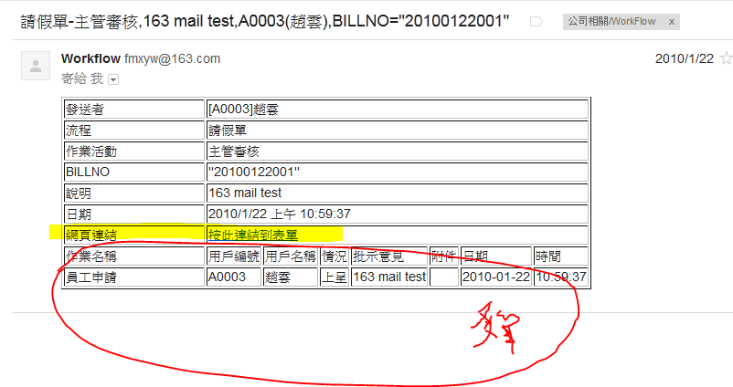
請注意若有多人簽核，應多筆顯示，參考 sql 如下
Select * from BPM_FLOWDATA_LOG
where BILLNO = @簽核單號(BILLNO)

- 關於網頁的連結，請改為 SingleSignOn 的傳入引數作業，讓 user 可以直接 login 連到原單

- Sql db mail 的參考寫法如下
- 前步驟請先設好，重要的是 設定名稱，上例是 Michael
- 執行 sp
exec msdb.dbo.sp_send_dbmail
@recipients = N'michael@gex.com.tw',
@body = 'Database Email Testing - from gex.service',
@subject = 'Alert',
@profile_name = 'gexMail' --改為 Michael
- 更多參數請參考 msdn 或相關 blog
- end

- 利用 sql db mail + gmail 發送 mail 的設定
請參考http://yangxinde.pixnet.net/blog/post/27079211-%E5%A6%82%E4%BD%95%E4%BD%BF%E7%94%A8sqlserver%E7%9A%84db-mail%E7%99%BC%E4%BF%A1

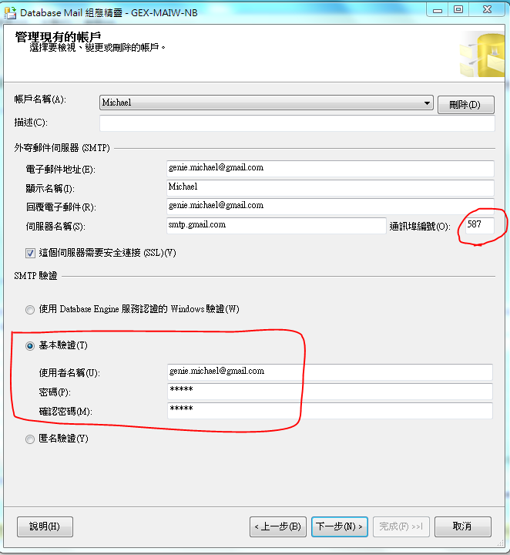
如果要測試，可以用 gex.service@gmail.com 測試
請將上圖的 genie.michael@gmail.com 改為gex.service@gmail.com
密碼是 pl,okmijn
已測試過，確認無誤
- end

